中五班每日动态
每一个小日子
2025.1.7 周二 晴
记录人：陈鸿
※一日活动篇
◎今日来园人数：22人，7人请假。
◎早点：鲜牛奶、千层蛋糕。
◎午餐：血糯米饭、羊肚菌炖牛肉、青菜炒香菇、豆苗蘑菇汤。
◎午点：腊八粥。
◎水果：番茄、甜橙。
序号 | 姓名 | 自主签到 | 集体活动 | 午饭情况 | 午睡情况 | 午点情况 | 大便情况
1 | 吴彧辰 | ☆ | ☆ | ☆ | ☆ | ☆
2 | 何清墨 | 请假 | 请假 | 请假 | 请假 | 请假
3 | 吴歆悦 | ☆ | ☆ | ☆ | ☆ | ☆
4 | 马朵艺 | ☆ | ☆ | ☆ | ☆ | ☆
5 | 冯梦瑶 | 请假 | 请假 | 请假 | 请假 | 请假
6 | 刘芷桐 | ☆ | ☆ | ☆ | ☆ | ☆
7 | 张妤 | 请假 | 请假 | 请假 | 请假 | 请假
8 | 周泽琦 | 请假 | 请假 | 请假 | 请假 | 请假
9 | 梁宇润 | 请假 | 请假 | 请假 | 请假 | 请假
10 | 于悠 | ☆ | ☆ | ☆ | ☆ | ☆ | 1
11 | 郭瑞晨 | ☆ | ☆ | ☆ | ☆ | ☆
12 | 黄宇哲 | ☆ | △ | ☆ | ☆ | ☆
13 | 冯文尧 | ☆ | ☆ | ☆ | ☆ | ☆
14 | 孙瀚哲 | ☆ | ☆ | ☆ | ☆ | ☆
15 | 张子熠 | ☆ | ☆ | ☆ | ☆ | ☆
16 | 刘宸汐 | ☆ | ☆ | ☆ | ☆ | ☆
17 | 吴曦陌 | ☆ | △ | △ | ☆ | ☆
18 | 叶宸泽 | ☆ | ☆ | ☆ | ☆ | ☆
19 | 方书彦 | 请假 | 请假 | 请假 | 请假 | 请假
20 | 邱梓安 | 请假 | 请假 | 请假 | 请假 | 请假
21 | 霍学辰 | ☆ | ☆ | ☆ | ☆ | ☆
22 | 陆明轩 | ☆ | ☆ | ☆ | ☆ | ☆
自主签到：能找到自己的学号，根据图卡自主搭建签到☆
集体活动：能够在集体活动中认真倾听，积极举手发言。☆
午饭情况：能够独立把饭菜吃完☆
午睡情况：能够在13:15前入睡☆
午点情况：能够独立把午点吃完☆

※户外活动篇

今天我们玩的户外游戏是综合性游戏，我们玩的有滑滑梯，有攀爬网，还有安吉桶的游戏呢，真好玩！
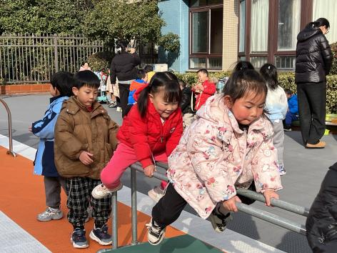 | 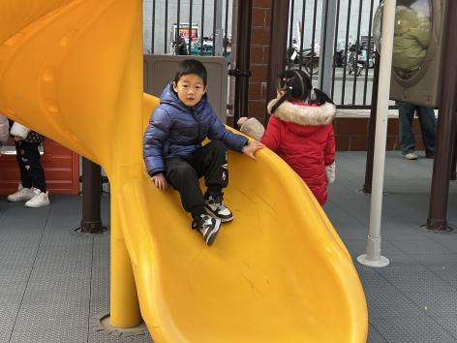
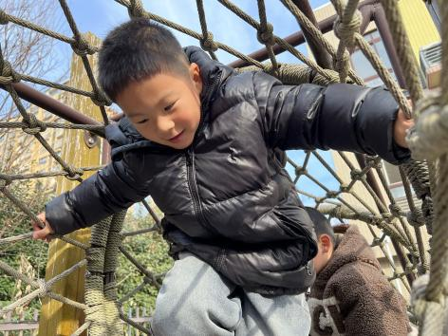 | 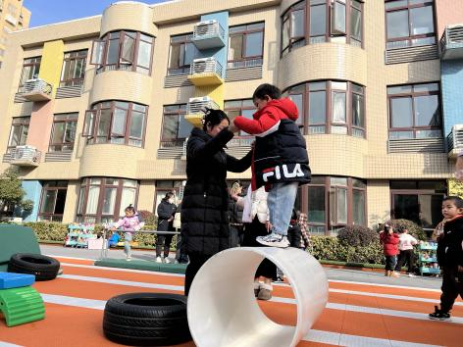

※区域游戏篇

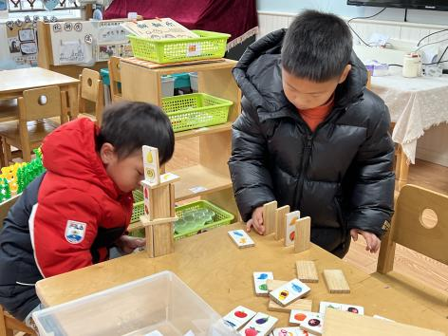  我们在益智区玩多米诺骨牌的游戏。 | 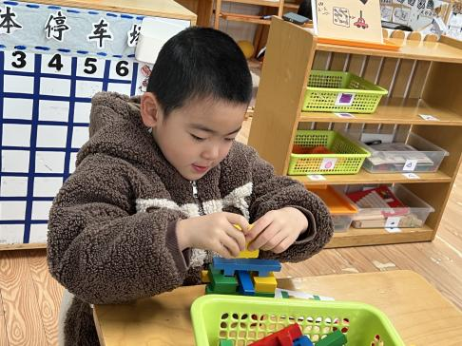  我在玩垒高呢。
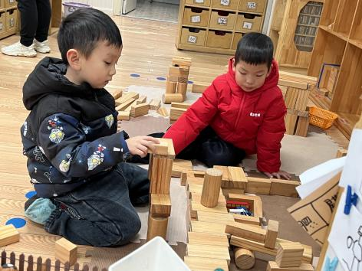  我们在地面建构区搭房子。 | 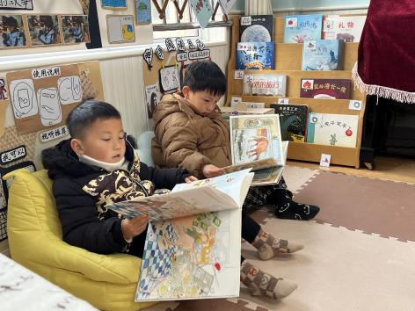  我们在图书角看书。

※集体活动篇

今天我们开展的是数学活动《球球排队》，本节活动是一节关于排序的数学活动，球球排队是指幼儿通过观察不同球类的不同特征（颜色）之后，按照一定的规律进行交替排序。本次活动通过幼儿的观察、比较、分析，发现球的不同特征，并按照一定规律交替排序，在排序的过程中获得数学活动经验，并把这种经验和能力运用于生活中。
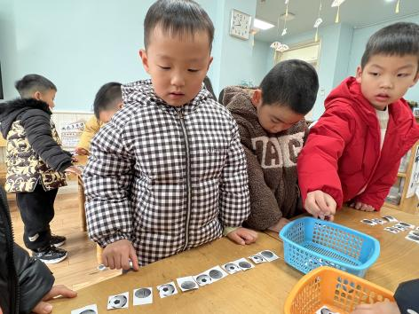 | 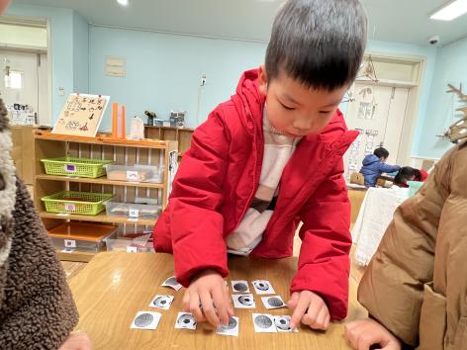
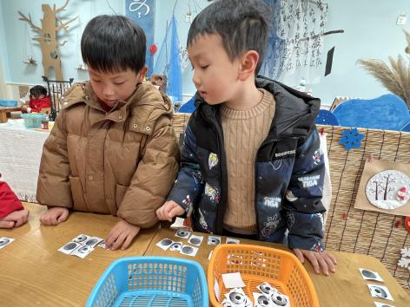 | 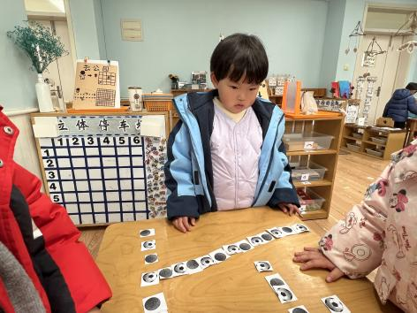

※温馨提示篇
★请家长们每天关注幼儿体征，如有身体不适请及时告知。

